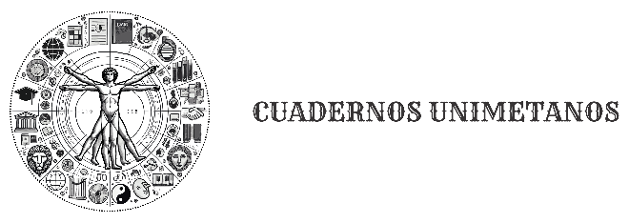

CARTA DE ORIGINALIDAD Y CESIÓN DE DERECHOS DE AUTOR

Con este documento, el autor/es ________________________, ______________________ solicita/n que el artículo titulado "__________________________________________" sea sometido al método de revisión por pares doble ciego para su posible publicación en la revista Cuadernos Unimetanos.

El/los autor/es declara/n:

- Que el artículo sea inédito, resultado de una investigación, y no haya sido enviado para su publicación a ninguna otra revista, congreso, etc. simultáneamente.
- Que se acepte tanto la revisión por pares doble ciego como las posibles correcciones del artículo recomendadas una vez evaluado.
- Que, en caso de aceptar el artículo con modificaciones, realizará las oportunas correcciones sugeridas dentro del plazo previsto.
- Que no existen compromisos u obligaciones financieras con organismos privados o estatales que puedan afectar al contenido, los resultados o las conclusiones de esta publicación.
- Que conozcan los Códigos Deontológicos de la Revista CUADERNOS UNIMETANOS y cumplan íntegramente sus requisitos.
- Que son legalmente responsables ante terceros por las informaciones y opiniones vertidas en sus textos, ya que la Revista CUADERNOS UNIMETANOS no se hace responsable de las mismas.

El autor o autores se comprometen a:

Ceder el copyright© a la revista Cuadernos Unimetanos que va a publicar el artículo en Internet bajo los términos de licencia de uso y distribución Creative Commons Reconocimiento / No Comercial 4.0 Internacional que permite la citación y libre acceso a dicho texto.

Que conste que lo firman todos los autores (añada los que haga falta):

Autor 1:
Correo electrónico de contacto:
Teléfono (con prefijo internacional):
Firma:

Autor 2:
Correo electrónico de contacto:
Teléfono (con prefijo internacional):
Firma:

CARTA DE ORIGINALIDAD Y CESIÓN DE DERECHOS DE AUTOR

Con este documento, el/los/autor/es _____________________________________________ solicita/solicita el artículo titulado "____________________________________________"
a ser sometido al método de revisión por pares doble ciego para su posible publicación en la revista Cuadernos Unimetanos.

El autor/es declara/declaran:

● Que el artículo es inédito, resultado de una investigación y no ha sido enviado para su publicación a ninguna otra revista, congreso, etc. simultáneamente.
● Que se acepte tanto la revisión por pares doble ciego como las posibles correcciones del artículo recomendado una vez evaluado.
● Que, en caso de aceptar el artículo con modificaciones, realizará las correcciones oportunas sugeridas dentro del tiempo asignado.
● Que no existen compromisos u obligaciones financieras con organismos privados o estatales que puedan afectar al contenido, resultados o conclusiones de esta publicación.
● Que conozcan los Códigos de Ética de la Revista CUADERNOS UNIMETANOS y cumplan cabalmente con sus requisitos.
● Que son legalmente responsables ante terceros por las informaciones y opiniones expresadas en sus textos, pues la Revista CUADERNOS UNIMETANOS no es responsable de las mismas.

El/los autor/es se compromete/n a:

Ceder el copyright© a la revista Cuadernos Unimetanos que va a publicar el artículo en Internet bajo los términos de licencia de uso y distribución Creative Commons Attribution / Non Commercial 4.0 International que permite la citación y libre acceso a ese texto.

Para que conste, lo firman todos los autores (añadir los necesarios):

Autor 1:
Correo electrónico de contacto:
Teléfono (con prefijo internacional):
Firma:

Autor 2:
Correo electrónico de contacto:
Teléfono (con prefijo internacional):
Firma:

